选修3-5模块有关物理学史
1. 1897年，汤姆孙通过阴极射线在电场和在磁场中的偏转实验，发现了阴极射线是由带负电的粒子组成，并测出了该粒子的比荷，将它命名为电子――意义：打破了原子不可再分的观念，揭示了电子是原子的组成部分．汤姆孙原子模型――“枣糕模型”．
2. 密立根通过油滴实验测得了基本电荷的数值（e=1.6×10^{－19}C)．
3.1909～1911年，英国物理学家卢瑟福和助手们进行了α粒子散射实验，并提出了原子的核式结构模型．由实验结果估计原子核直径数量级为10^{－15}m． 1919年，卢瑟福用α粒子轰击氮核，第一次实现了原子核的人工转变，并发现了质子,预言原子核内还有另一种中性粒子.其学生查德威克于1932年在α粒子轰击铍核时发现了中子．由此人们认识到原子核由质子和中子组成．
4．1900年，德国物理学家普朗克为解释物体热辐射（黑体辐射）规律提出：电磁波的发射和吸收不是连续的，而是一份一份的，把物理学带进了量子世界．受其启发1905年爱因斯坦提出光子说，成功地解释了光电效应（光的粒子性的证明）规律，因此获得诺贝尔物理奖．爱因斯坦还提出了著名的质能联系方程，解释了质量亏损现象．核能的计算： （1u相当于931.5MeV的能量）．
5．1913年，丹麦物理学家玻尔把普朗克的量子理论应用到原子系统上，提出原子的玻尔理论，成功地解释和预言了氢原子的辐射电磁波谱，得出氢原子能级的表达式：量子数．
6．1922年，美国物理学家康普顿在研究石墨中的电子对x射线的散射时－－康普顿效应，证实了光的粒子性（说明动量守恒定律和能量守恒定律同时适用于微观粒子），光子不仅具有能量，还具有动量（）．
7．1924年，法国物理学家德布罗意大胆预言了实物粒子在一定条件下会表现出波动性，提出了物质波（德布罗意波）的概念，物质波的波长．
8．1927年美、英两国物理学家得到了电子束在金属晶体上的衍射图案，说明实物粒子也具有波动性．电子显微镜与光学显微镜相比，衍射现象影响小很多，大大地提高了分辨能力，质子显微镜的分辨本能更高．
9．1885年，瑞士的中学数学教师巴耳末总结了氢原子光谱的波长规律——巴耳末系．
10．1896年，法国物理学家贝克勒尔发现天然放射现象，说明原子核有复杂的内部结构．
天然放射现象：有两种衰变（α、β），三种射线（α、β、γ），其中γ射线是衰变后新核处于激发态，向低能级跃迁时辐射出的．衰变快慢与原子所处的物理和化学状态无关．
11．1896年，在贝克勒尔的建议下，玛丽-居里夫妇发现了两种放射性更强的新元素--钋（Po）镭（Ra）．
12．1934年，约里奥－居里夫妇用α粒子轰击铝箔时，发现了正电子和人工放射性同位素．
13．1939年12月，德国物理学家哈恩和助手斯特拉斯曼用中子轰击铀核时，铀核发生裂变．
14．1942年，在费米、西拉德等人领导下，美国建成第一个裂变反应堆（由浓缩铀棒、控制棒、中子减速剂、水泥防护层、热交换器等组成）．
15．1952年，美国爆炸了世界上第一颗氢弹（轻核聚变反应、热核反应）．人工控制核聚变的一个可能途径是：利用强激光产生的高压照射小颗粒核燃料．
题组（一）
（1）下列说法中正确的是
A.动能相等的质子和电子，质子的德布罗意波波长较长
B.医疗上用放射性元素钴60放射出的γ射线来杀死癌细胞，这是利用γ射线的电离本领强的特性
C. 发生衰变的方程式为，已知、 的质量分别为、、，光速为，则该反应放出的能量为
D.经过一系列衰变和β衰变后成为，此过程中转化为质子的中子数为4

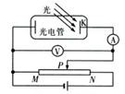
（2）已知氢原子处于n=4的激发态时能量值为E，普朗克常量为h，光速为c，电子的电量为e.如图所示，现有一群处于n=4能级的氢原子向低能级跃迁，用其发出的光照射某光电管的阴极材料K，其中从n=4能级跃迁到n=2能级时发出的光恰能使阴极材料K发生光电效应，则能使阴极材料K发生光电效应的最大波长为 ；要使图中的电流表不出现示数，则电压表的示数至少应调节为 .

（3）如图所示，光滑水平面上质量为m的物块B静止在图示位置，轻质弹簧的右端固定在竖直墙壁上，O点是弹簧的原长位置．现用质量为3m的物块A将弹簧压缩至图示位置（A与弹簧不拴接），然后将A由静止释放，一段时间后A与B相撞.已知A、B间发生的是弹性碰撞，碰后B的速度为v，求：
①刚释放时弹簧的弹性势能；
②A、B相撞时，B对A施加的冲量I.
O
A
B

题组（二）
（1）下列说法中正确的是
A. β射线的穿透能力比射线的穿透能力强
B. 结合能是核子结合成的原子核所具有的能量
C. 普朗克认为振动着的带电微粒的能量只能是某一最小能量值的整数倍
D．铀核发生裂变的核反应方程是：
（2）如图所示，N为钨板，M为金属网，它们分别与电池两极相连，各电池的电动势E和极性已在图中标出，钨的逸出功为4.5 eV，现分别用能量不同的光子照射钨板（各光子的能量已在图上标出），那么下列图中没有光电子到达金属网的是 ，到达金属网的光电子动能的最大值为 eV．
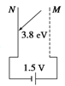
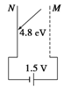
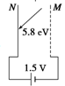
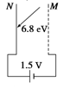
A
B
C
D

（3）如图所示，可视为质点的小木块A、B的质量均为m，放在一段粗糙程度相同的水平地面上，木块A、B间夹有一小块炸药(炸药的质量可以忽略不计)．让A、B以初速度v₀一起从O点滑出，滑行一段距离后到达P点，速度变为v₀/2，此时炸药爆炸使木块A、B脱离，发现木块B立即停在原位置，木块A继续沿水平方向前进．已知O、P两点间的距离为s，炸药爆炸时释放的化学能均全部转化为木块的动能，爆炸时间很短可以忽略不计，求：
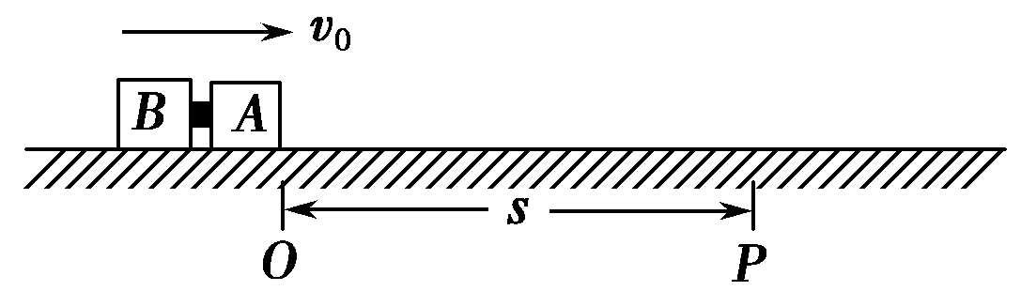
①木块与水平地面间的动摩擦因数μ和从O到P的过程中摩擦力对A、B整体的冲量I；
②炸药爆炸时释放的化学能．

题组（三）
（1）下列说法中正确的是
A．卢瑟福发现了质子的核反应方程为，第一次实现了原子核的人工转变
B．质子、中子、粒子的质量分别为m₁、m₂、m₃，质子和中子结合成一个粒子，释放出的能量是（m₁＋m₂－m₃）c²
C．氢原子从a能级状态跃迁到b能级状态时辐射波长为λ₁的光子；氢原子从b能级状态跃迁到c能级状态时吸收波长为λ₂的光子，已知λ₁>λ₂，那么氢原子从a能级状态跃迁到c能级状态时将要吸收波长为的光子
D．大量的光子只具有波动性，而少量的或个别的光子只具有粒子性

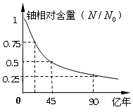
(2)地球的年龄到底有多大，科学家利用天然放射性元素的衰变规律，通过对目前发现最古老的岩石中铀和铅含量来测定．科学家分析该岩石中和的含量比$\frac{N_{U}}{N_{\text{Pb}}}=1$．已知铀238经过一系列衰变，最终变为铅206．设开始时岩石中全部是铀238，铀238的相对含量随时间变化规律如图所示，图中N为铀238的原子数，N₀为铀和铅的总原子数，由此可判断：衰变成经历了 次衰变；被测定的岩石样本在90亿年时，铀、铅含量比例约为 ．
（3）一个钚的同位素的原子核处于静止状态．某时刻该原子核放射出一个α粒子，变成铀的同位素，同时辐射出能量为E=0.09MeV的光子．已知钚原子核的质量M₀=238.999655u，α粒子的质量m=4.001509u，新核的质量M=234.993470u，取1u·c²=931MeV．（光子的动量不计）
①写出衰变的核反应方程；
②α粒子和新核的动能分别是多少？(结果保留两位小数)

题组（四）
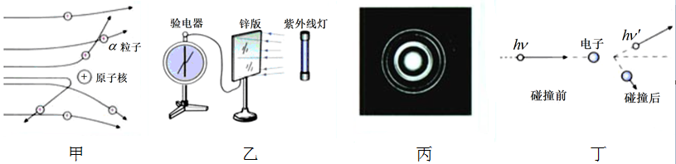
（1）以下四幅图对应着四个重要的实验．下列说法中正确的是

A．甲图和丙图对应的实验，说明了原子内部是非常空旷的，并可以据此估算出原子核的大小
B．通过乙图和丁图对应的实验，用碰撞模型对实验现象做出了解释，使人们认识到光子具有能量和动量，说明光具有粒子性
C．通过乙图对应的实验，提出光子说，但在认为光有粒子性的同时，并没有否定光的波动性，因为光子的能量，其中为光的频率——这是描述波的物理量之一
D．通过丙图对应的实验，发现电子具有波动性，其波长和动量的关系为

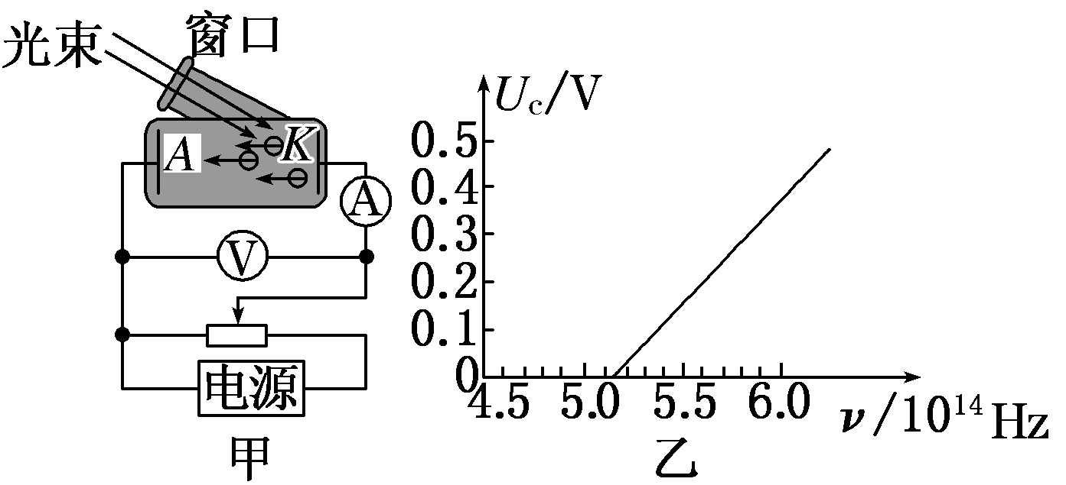
(2)小红用金属铷为阴极的光电管，观测光电效应现象，实验装置示意图如图甲所示．已知普朗克常量h＝6.63×10^{－34} J·s．
①实验中测得铷的遏止电压U_{c}与入射光频率ν之间的关系如图乙所示，则铷的截止频率ν_{c}＝________ Hz，逸出功W₀＝________ J；
②如果实验中入射光的频率ν＝7.0×10¹⁴ Hz，则产生的光电子的最大初动能E_{k}= J．

(3)质量为m=0.2kg的小球从5m高处由静止开始落下，与地面碰撞反弹上升的最大高度为1.8m，小球与地面碰撞的时间Δt=0.05s，不计空气阻力，取，求：
①小球与地面碰撞后反弹上升的初速度为多大？
②碰撞时，地面受到的平均撞击力是多大？

题组（五）
（1）下列说法中正确的是
A.核力是一种很强的相互作用力，它存在于核内的任意两个核子之间
B.半衰期反映了原子核衰变的快慢程度．现有某放射性元素的原子核20个，经过一个半衰期后，一定还剩下10个原子核没有衰变
C.黑体是为了研究热辐射而提出的理想化物理模型．随温度升高，辐射强度的峰值向频率较高的方向移动
D. 是轻核的聚变反应，式中的是正电子
(2)①已知钙和钾的截止频率分别为 7.73 ×10¹⁴Hz 和 5.44 ×10¹⁴Hz，在某种单色光的照射下两种金属均发生光电效应，比较它们表面逸出的具有最大初动能的光电子，钙逸出的光电子具有较大的
A. 波长 B.频率 C. 能量 D. 动量

②图甲所示为氢原子的能级，图乙为氢原子的光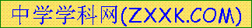谱．氢原子光谱在可见光部分只有四条谱线，一条红色、一条蓝色、两条紫色，它们分别是从 n = 3、4、5、6能级向n =2能级跃迁时产生的，则
A．红色光谱是氢原子从n=6能级向n=2能级跃迁时产生的
B．蓝色光谱是氢原子从n=6能级或n=5能级向n=2能级跃迁时产生的
C．若从n=6能级向n=1能级跃迁时，则能够产生紫外线
D．若原子从n=6能级向n=1能级跃迁时所产生的辐射不能使某金属发生光电效应，则原子从n=6能级向n=2能级跃迁时将可能使该金属发生光电效应
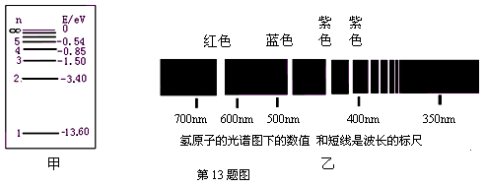

(3)有两个质量为m的均处于基态的氢原子A、B，A静止，B以速度v₀与之发生碰撞．已知碰撞前后二者的速度均在一条直线上，碰撞过程中部分动能有可能被某一氢原子吸收，从而该原子由基态跃迁到激发态，然后，此原子向低能级态跃迁，并发出光子．若氢原子碰撞后发出一个光子，已知氢原子的基态能量为E₁(E₁<0)，求：
①速度v₀至少需要多大?
②若A、B碰撞的时间为，在v₀取①中的最小值的情况下，A、B间的平均作用力为多大？

选修模块3-5专项训练参考答案
题组（一）答案：
（1）D
(2)；
（3）①A、B系统动量守恒，设碰前A的速度为v₀，碰后为v₁，取水平向左为正方向，有： ①
因为是弹性碰撞，所以有： ②
解①②得 ，，
②对A用动量定理：，表明B对A的冲量大小为mv，方向水平向右.

题组（二）答案：
（1）C
（2）AC；1.8
（3）解析：①从O到P，对整体用动能定理：
，得
取向右为正方向，对整体用动量定理：，即摩擦力对A、B整体的冲量大小为，方向水平向左；
②在P点爆炸，A、B系统动量守恒：，得
据能量转化与守恒：

题组（三）答案：
（1）AC
（2）8；1：3
(3)解析：①根据衰变规律写出核反应方程式为
② ①
因为衰变过程中动量守恒，则有
∴ ②
联立求解得：E_{α}=4.19 MeV，E_{U}=0.07 MeV

题组（四）答案：
（1）BC
（2）①5.12×10¹⁴ 、3.4×10^{－19} ②1.2×10^{－19}
(3)解析：①
②刚落地时速度
取向下为正方向，则，对小球与地面碰撞的过程用动量定理：
，代入数据可得
据牛顿第三定律可知，地面受到的平均撞击力为66N．

题组（五）答案：
（1）C
（2）①A ②C
（3）解析：①当两个氢原子发生完全非弹性碰撞时，损失的动能最大
由动量守恒定律得，${\text{mv}}_{0}=2\text{mv}$，得
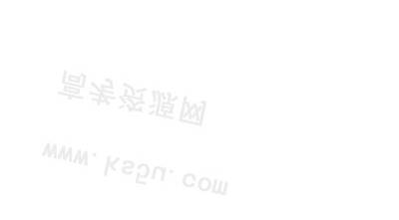
碰撞过程中损失的机械能为：
$ΔE=E_{2}−E_{1}=−\frac{3}{4}E_{1}$ ，得$v_{0}=\sqrt{\frac{−3E_{1}}{m}}$
②对A用动量定理：，得

